**แบบ กทพ.02**

**ใบเบิกเงินสวัสดิการเกี่ยวกับการศึกษาของบุตรพนักงานมหาวิทยาลัยฯ**

**โปรดทำเครื่องหมาย 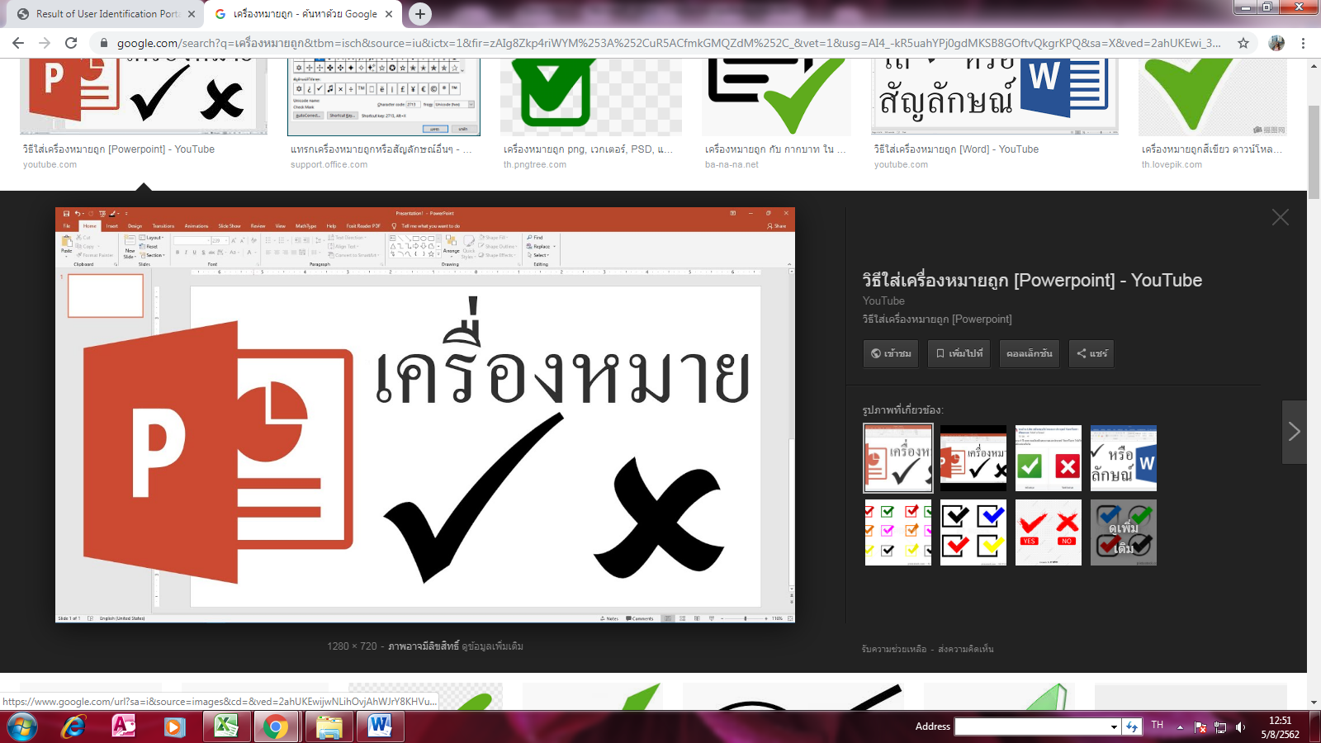 ลงในช่องว่าง พร้อมทั้งกรอกข้อความเท่าที่จำเป็น**

|  |
| --- |
| 1. ข้าพเจ้า..................................................................................ตำแหน่ง........................................................  สังกัด.........................................................รหัสบุคลากร...........................................โทรศัพท์.......................  2. คู่สมรสของข้าพเจ้า ชื่อ............................................................................  ไม่เป็นข้าราชการหรือลูกจ้างประจำ  เป็นข้าราชการ ลูกจ้างประจำ ตำแหน่ง......................................................................  สังกัด..................................................................................................................................................  เป็นพนักงานในหน่วยงานของส่วนราชการหรือของราชการส่วนท้องถิ่น  ตำแหน่ง.........................................................สังกัด..............................................................................  เป็นพนักงานหรือลูกจ้างในรัฐวิสาหกิจ  3. กรณีมิได้ใช้สิทธิ์ในฐานะสามี  บุตรอยู่ในความปกครองของข้าพเจ้าโดยการหย่า หรือมิได้สมรสกันตามกฎหมาย หรือสามีถึงแก่กรรมแล้ว  บุตรอยู่ในความอุปการะเลี้ยงดูของข้าพเจ้า เนื่องจากแยกกันอยู่โดยมิได้หย่าตามกฎหมาย  4. ข้าพเจ้าได้จ่ายเงินสำหรับการศึกษาของบุตร ดังนี้  1 เงินบำรุงการศึกษา 2 เงินค่าเล่าเรียน  1. บุตรชื่อ.........................................................เกิดเมื่อ.............................................................................  เป็นบุตรลำดับที่ (ของบิดา)......................................เป็นบุตรลำดับที่ (ของมารดา).........................................  (กรณีเป็นบุตรแทนที่บุตรซึ่งถึงแก่กรรมแล้ว) แทนที่บุตรลำดับที่.....................................  ชื่อ......................................................................เกิดเมื่อ.................................................................  สถานศึกษา..................................................อำเภอ.................................จังหวัด....................................  ชั้นที่ศึกษา............................................................... 1 จำนวน............................................บาท  2 จำนวน............................................บาท  2. บุตรชื่อ.........................................................เกิดเมื่อ.. . .. ........................................................................  เป็นบุตรลำดับที่ (ของบิดา)......................................เป็นบุตรลำดับที่ (ของมารดา)...........................................  (กรณีเป็นบุตรแทนที่บุตรซึ่งถึงแก่กรรมแล้ว) แทนที่บุตรลำดับที่.....................................  ชื่อ...........................................................................เกิดเมื่อ..................... ..............................................  สถานศึกษา..................................................อำเภอ.......................... .......จังหวัด....................................  ชั้นที่ศึกษา............................................................... 1 จำนวน............................................บาท  2 จำนวน............................................บาท  3. บุตรชื่อ................................................ .........เกิดเมื่อ.........................................................................  เป็นบุตรลำดับที่ (ของบิดา)........................................เป็นบุตรลำดับที่ (ของมารดา).........................................  (กรณีเป็นบุตรแทนที่บุตรซึ่งถึงแก่กรรมแล้ว) แทนที่บุตรลำดับที่................. ....................  ชื่อ...........................................................................เกิดเมื่อ...................................................................  สถานศึกษา..................................................อำเภอ.................................จังหวัด....................................  ชั้นที่ศึกษา............................................................... 1 จำนวน............................................บาท  2 จำนวน............................................บาท |

-2-

|  |
| --- |
| 5. ข้าพเจ้าขอรับเงินสวัสดิการเกี่ยวกับการศึกษาของบุตร  เต็มจำนวน เป็นเงิน......................................................บาท  ครึ่งจำนวน เป็นเงิน......................................................บาท  เฉพาะส่วนที่ขาด เป็นเงิน......................................................บาท  รวมเป็นเงิน...................................................บาท (..........................................................................)  6. ข้าพเจ้าขอรับรองว่า  ข้าพเจ้ามีสิทธิ์ได้รับเงินช่วยเหลือตามประกาศกองทุนพนักงานมหาวิทยาลัยสงขลานครินทร์ เรื่องการจัดสวัสดิการ  พนักงานมหาวิทยาลัย พ.ศ. 2557  สามีของข้าพเจ้ามิได้ใช้สิทธิ์ขอรับเงินช่วยเหลือจากหน่วยงานที่สังกัด  คู่สมรสของข้าพเจ้าได้รับการช่วยเหลือจากรัฐวิสาหกิจหรือหน่วยงานของส่วนราชการหรือของส่วนราชการส่วนท้องถิ่น  ต่ำกว่าจำนวนที่ได้รับตามสิทธิ์ที่พึงมีพึงได้ จำนวน...........................................บาท จริง  (ลงชื่อ)............................................ผู้ขอรับเงินสวัสดิการ  วันที่............................................... |
| 7.คำอนุมัติ  อนุมัติให้เบิกได้  (ลงชื่อ)...................................................  (..........................................................)  ตำแหน่ง....................................................  วันที่.......................................................... |
| 8. ใบรับเงิน  ได้รับเงินสวัสดิการเกี่ยวกับการศึกษาบุตร จำนวน .....................................................บาท  (.........................................................................................................)ไปถูกต้องแล้ว  (ลงชื่อ).......................................................ผู้รับเงิน  (...............................................................) |